50 תרגילים לקבוצה בחלוקה לזוגות

מתאים גם לטיפול דיאדי, טיפול זוגי ועבודה בין מטפל למטופל

מסדרת הספרים: כלים למנחי קבוצות
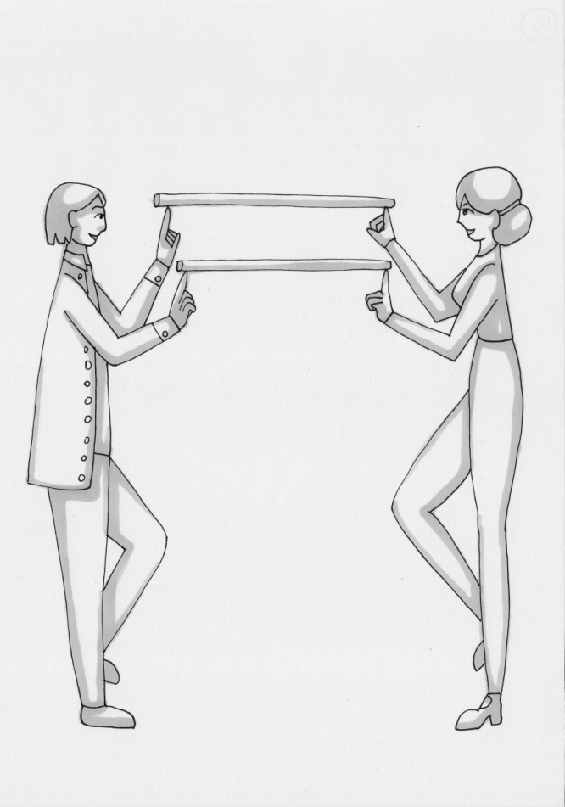

ניר רז

תוכן העניינים
דברי פתיחה - טל אלון 7
מבוא 9
שימוש מיטבי בספר 13
מבנה התרגילים 13
מטרות קבוצתיות בתרגילי תחילת מפגש: 16
מטרות קבוצתיות בתרגילי אמצע מפגש: 17
מטרות קבוצתיות בתרגילי סיום מפגש: 17
תוספות והבהרות 18
מתודולוגיה של בניית מפגש 19
בניית מפגש – שלב ההכנה 20
21
תכנון זמן: 201
צורת ישיבה: 22
קול, מוזיקה ותאורה: 23
שעה לפני המפגש: 23
טיפים לסדנאות חד-פעמיות: 24
היכרות חלק א' 27
תרגיל 1- טכניקת מראה 29
תרגיל 2 - מחמאות בשניים 31
תרגיל 3 - מפגשים 33
תרגיל 4 - עבודה דרך חפצים 35
תרגיל 5 - עבודה עם שיר 37
פרק 3 - סינכרון והקשבה 39
תרגיל 6- תנועה עם מקלות 41
תרגיל 7 - תנועה בפוקוס על כף היד 43
תרגיל 8 - נקודות מגע 45
פרק 4 - עבודה תנועתית 47
תרגיל 9 - מתיחה משותפת 49
תרגיל 10 - ריקוד המראה הקבוצתית 51
תרגיל 11 - חקירת חללים בזוגות 55
תרגיל 12 - תרגיל הכוריאוגרפיה 57
תרגיל 13 - הצייר והרקדן 59
תרגיל 14 - תרגיל הליכה בשניים במרחב 61
פרק 5 - מוביל מובל 65
תרגיל 15 - טכניקת המצלמה 67
תרגיל 16 - המכונית והנהג 69
תרגיל 17 - מגדל הפיקוח והטייס 71
תרגיל 18 - יד על הגב 73
פרק 6 - טרנספורמציה 75
תרגיל 19 - טרנספורמציה בתנועה 77
תרגיל 20 - טרנספורמציה של חפצים 79
תרגיל 21 - שליפת פתק 81
תרגיל 22 - טרנספורמציה זוגית 83
תרגיל 23 - תרגיל טרנספורמציית רגשות בשניים 85
תרגיל 24 - ז'אנרים 87
תרגיל 25 - עבודה עם מצבים משתנים 89
פרק 7 - היכרות חלק ב' 91
תרגיל 26 - תרגיל שאלות היכרות 93
תרגיל 27 - כניסה לנעלי אחר 97
תרגיל 28 - "Who is in?" – 99
תרגיל 29 - מראה הופכית 103
תרגיל 30 - הכובעים שלי - מראיין ומרואיין 105
תרגיל 31 - הליכה לכיוון פרטנר 107
פרק 8 - עבודה עם רגשות 109
תרגיל 32 - שינוי רגשות עם משפט סתמי 111
תרגיל 33 - הפעולה והרגש הנלווה 113
תרגיל 34 - המפלצת שמאחוריי 117
תרגיל 35 - השומר והרודף 119
פרק 9 - בניית דמות 121
תרגיל 36 - בניית דמות 123
תרגיל 37 - החלפת דמויות 127
פרק 10 - הפעולה והתוצאה 129
תרגיל 38 - מונולוג עם פעולה 131
תרגיל 39 - אכילה בעיניים עצומות 133
תרגיל 40 - פעולה, תגובה, תוצאה 135
פרק 11 - קונפליקטים 137
תרגיל 41 - אני רוצה את זה, אתה לא תקבל 139

פרק 12 - דימויים 143
תרגיל 42 - דימוי מניע 145
תרגיל 43 - נפגשים באמצע 147
תרגיל 44 - דיאלוג מהאגדות 149
פרק 13 - אלתור 151
תרגיל 45 - כן אבל, כן וגם 153
תרגיל 46 - סטטוס גבוה, סטטוס נמוך 155
תרגיל 47 - עבודה עם איפיונים 159
תרגיל 48 - סיפורו של זקן 163
תרגיל 49 - מצבים אבסורדים 165
תרגיל 50 - חיה, חפץ ואסון טבע 167
על המחבר 170

